WorldSciNet
- 使用非校园 IP 地址打开浏览器，输入https://www.worldscientific.com/page/worldscinet，或从图书馆数据库进入。点击右上角“Sign in”，选择“Institutional Login”。

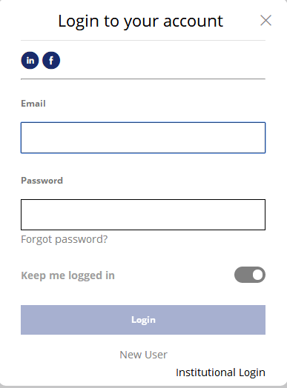

- 在“Log in with Shibboleth”选择“China CERNET Federation”，然后选择“Beijing Normal University”。
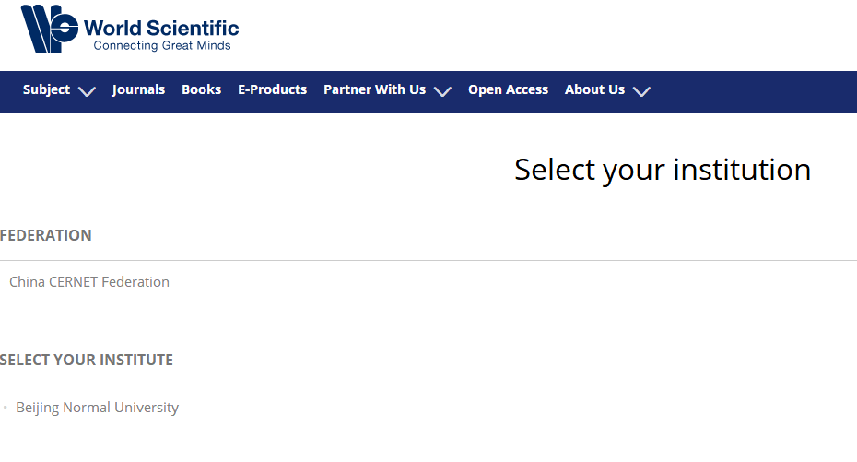
- 到北京师范大学图书馆登录页面输入学工号、密码，登录成功后即可使用“WorldSciNet”数据库。
